Slovenská technická univerzita v Bratislave

Fakulta informatiky a informačných technológií

Analytický report

Eventapp

Martin Bombala, Richard Bubrín

**Opis spôsobu generácie dát:**

V programovacom jazyku Java, sme navrhli generátor na naplnenie tabuliek. Pre generovanie dát každej tabuľky sme individuálne vytvorili funkcie. Použili sme dáta uložené v textových súboroch (mená, priezviská, mestá, krajiny a hudobné štýly), ktoré sme uložili do Arraylistov a z nich sme náhodne vyberali. Na číselné hodnoty sme taktiež vytvorili funkcie, ktoré vracajú náhodné čísla.

**Fyzický model databázy:**

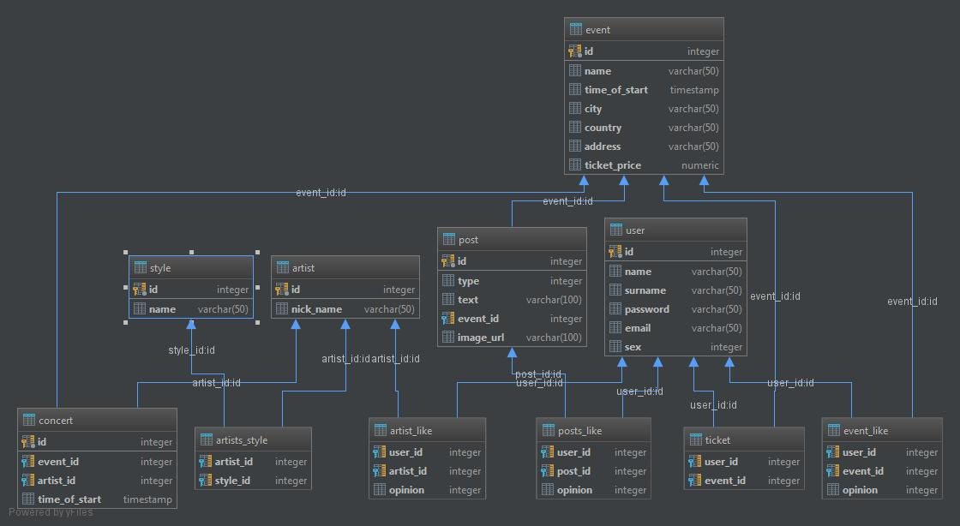

**Počet Riadkov jednotlivých tabuliek:**

Event – 19789700

Event_Like – 1000000

Artist_Like – 1000000

Artist – 4000000

Artis_Style – 1000000

Concert – 2000002

Post – 2000000

Post_Like – 1000000

Style – 4000000

Ticket – 2000000

User - 4000000

**Dáta v tabuľkách:**

Artist

* Nick_name: 7579 rôznych hodnôt

Artist_Like

* Opinion: 0 – 500049 hodnôt, 1 – 499951 hodnôt
* Artist_id: 632179 rôznych hodnôt
* User_id: 632121 rôznych hodnôt

Artist_Style

* Artist_id: 631818 rôznych hodnôt
* Style_id: 632515 rôznych hodnôt

Event

* Name: 5985132 rôznych hodnôt
* Countries: 223 rôznych hodnôt
* Cities: 7055 rôznych hodnôt
* Ticketprice: min - 5.000001225880578, max - 99.99999692052154, dolný kvartil - 28.76552076927012, medián - 52.51910740343858, horný kvartil - 76.2501169338144, priemer - 52.5100855464853416

Event_Like

* Opinion: 0 – 499424 hodnôt, 1 - 500576 hodnôt
* User_id: 632016 rôznych hodnôt
* Event_id: 632122 rôznych hodnôt

Post

* Type: 0 - 400723 hodnôt, 1 - 399558 hodnôt, 2 - 399512 hodnôt, 3 - 400371 hodnôt, 4 - 399836 hodnôt
* Event_id: 864670 rôznych hodnôt

Concert

* Artist_id: 864838 rôznych hodnôt
* Event_id: 864509 rôznych hodnôt

Post_Like

* User_id: 632298 rôznych hodnôt
* Opinion: 0 – 500092 hodnôt, 1 – 499908 hodnôt
* Post_id: 631594 rôznych hodnôt

Style

* Name: 1527 rôznych hodnôt

Ticket

* User_id: 864812 rôznych hodnôt
* Event_id: 864978 rôznych hodnôt

User

* Name: 7579 rôznych hodnôt
* Surrname: 4330 rôznych hodnôt
* Sex: 0 – 999547 hodnôt, 1 – 1000383 hodnôt, 2 – 999989 hodnôt, 9 - 1000081 hodnôt

**Pre tabuľku Event sme sa k výsledným hodnotám dostali pomocou nasledovných funkcií:**

**Počet riadkov:**

select count(*)

from event;

**Pocet mien:**

select count(DISTINCT name)

from event;

**Počet miest:**

select count(DISTINCT city)

from event;

**Počet krajín:**

select count(DISTINCT country)

from event;

**Minimum zo stĺpca ticket_price:**

SELECT min(ticket_price) FROM event;

**Maximum zo stĺpca ticket_price:**

SELECT max(ticket_price) FROM event;

**Horný kvartil, dolný kvartil, medián, preimer zo stlpca ticket_price:**

select

percentile_cont(0.25) within group (order by ticket_price asc) as dolny_kvartil,

percentile_cont(0.50) within group (order by ticket_price asc) as median,

percentile_cont(0.75) within group (order by ticket_price asc) as horny_kvartil,

avg(ticket_price) as avg_ticket_price,

max(ticket_price) as max_price,

min(ticket_price) as min_price

from event;